Мастер –класс
«Чудеса химии»

Вы верите в чудеса? Сегодня ребята нашего лагеря увидели много чудес.

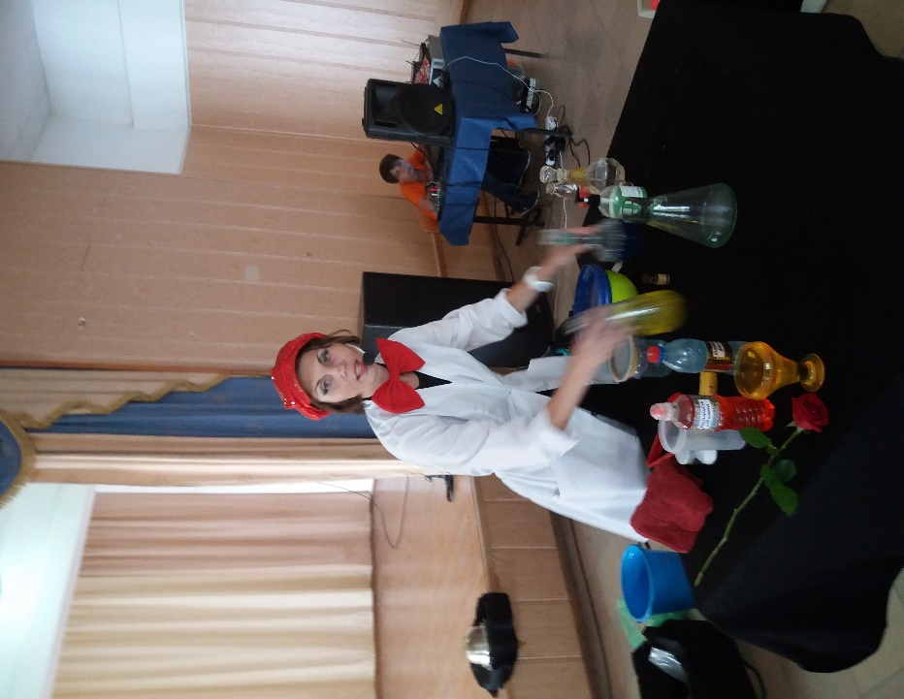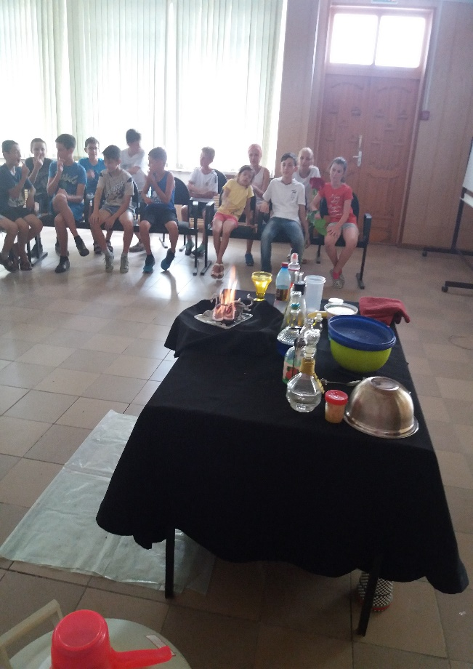
Ребятам очень понравился мастер-класс, им хочется скорее познакомиться с интересной наукой – химией.

